Novo Four Seasons Hotel San Francisco at Embarcadero é inaugurado

Segundo hotel da rede em São Francisco oferece experiências de luxo nas alturas
October 1, 2020, San Francisco, U.S.A.

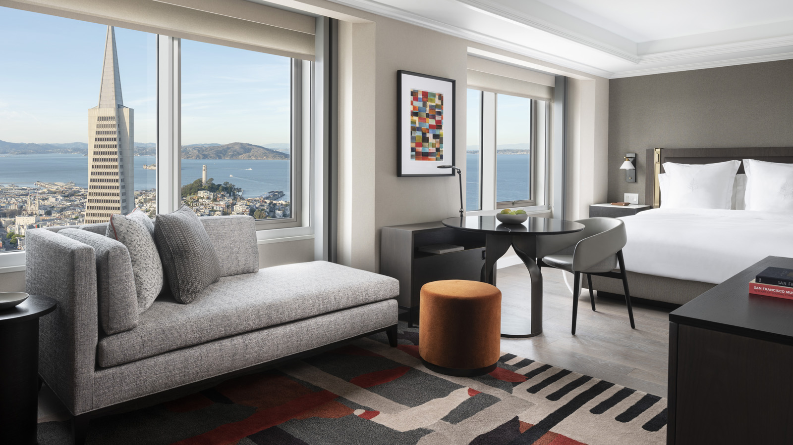
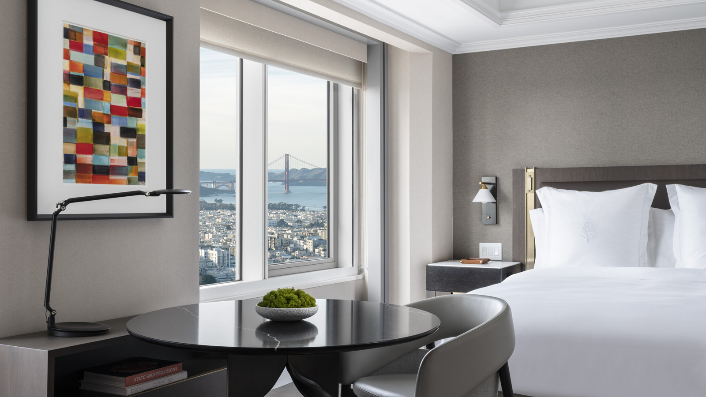 | 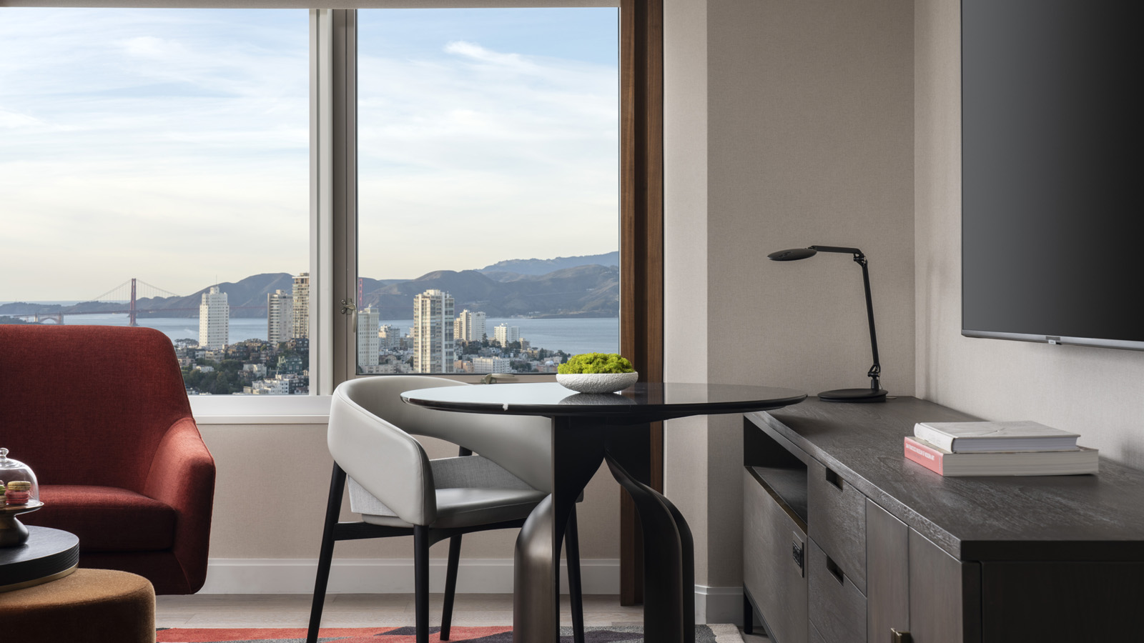 | 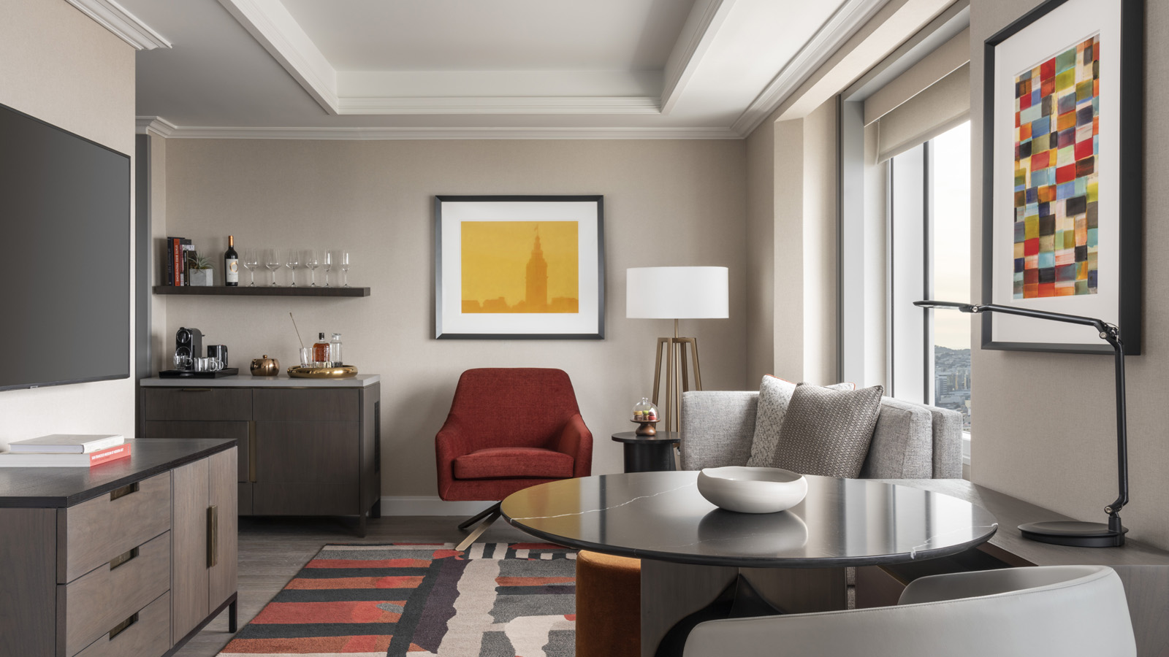
O Four Seasons Hotel San Francisco at Embarcadero acaba de ser inaugurado com estilo moderno, vistas panorâmicas e acesso às melhores atrações da cidade. Situado no distrito financeiro, o hotel está próximo aos melhores restaurantes, compras da Union Square e a curta distância a pé de bairros como North Beach, Chinatown e da orla marítima de Embarcadero, onde se encontra o mercado no Ferry Building, parada indispensável para um roteiro gastronômico na região.
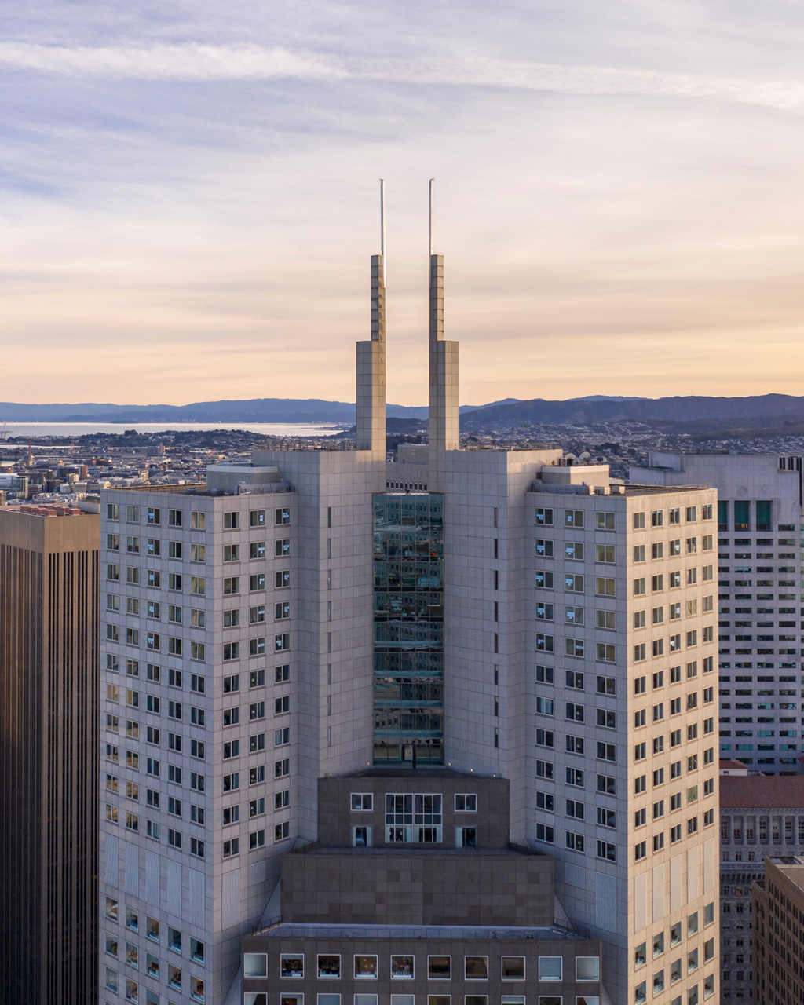
A novo hotel está a apenas 20 minutos do San Francisco International Airport e a alguns quarteirões do Four Seasons Hotel San Francisco, localizado na Market Street no bairro de SoMa, também conhecido por seus museus mundialmente famosos.
Hospedagem nas alturas
O escritório de design de interiores Marzipan procurou inspiração na história da região e nos ícones da própria cidade para repaginar o novo Four Seasons, que ocupa os 11 últimos andares de 48 do edifício 345 California Center (o quarto mais alto de São Francisco).
As 155 acomodações foram totalmente remodeladas com pisos de madeira natural, mobília contemporânea, paleta quente, texturas e toques de cores vibrantes. Destaque para os banheiros com sensação de spa, equipados com banheiras posicionadas próximas às amplas janelas. O terceiro andar é ocupado por uma academia de última geração.
Com estilo estúdio, as suítes Embarcadero de dois quartos são ideais para acomodar famílias ou configurar o espaço como um escritório temporário. O hotel oferece todas as facilidades para quem procura um “room office” em São Francisco.
Todas as refeições podem ser solicitadas a qualquer hora pelo room service. O Four Seasons fez ainda uma parceria com o The Snug, um dos bares mais badalados da região, para criar um menu de drinques exclusivos, entregues diretamente na porta dos hóspedes.
Os menus podem ser acessados através do Four Seasons App, integrado com a função chat em mais de 100 idiomas, que permite o atendimento sem contato com as equipes do hotel para solicitar room service, reservas em restaurantes, coleta de bagagens, traslados para o aeroporto, check-in e check-out sem espera, tudo intermediado por pessoas, não chatbots.
Um time concierges estará à disposição para criar roteiros personalizados #ExperienceEmbarcadero.
Vistas panorâmicas
Todas as acomodações do Four Seasons Hotel San Francisco at Embarcadero proporcionam vistas panorâmicas de diferentes perspectivas para marcos da cidade, como a Ponte Golden Gate, o edifício Transamerica Pyramid, a Ilha de Alcatraz e a Baía de São Francisco. Os hóspedes poderão ainda usar um QR code no 48º andar para identificar e obter mais informações sobre as famosas atrações no horizonte da cidade.
Em breve
Em 2021 será inaugurado um novo restaurante, com enfoque na gastronomia californiana e nos vinhos mundialmente famosos da região. Ainda está prevista a abertura de um deck ao ar livre no 40º andar, onde também acontecerão eventos e experiências pop-ups.
Ofertas de inauguração
Para receber os primeiros hóspedes, o novo Four Seasons na Califórnia oferece benefícios e tarifas especiais nos pacotes Spirit of San Francisco Staycation e Time to Connect. As reservas podem ser feitas online.
Lead With Care
Com orientação médica e acesso às principais tecnologias e ferramentas, o programa Lead With Care é focado em promover o conforto, a segurança e a confiança para todos os hóspedes, funcionários e residentes do Four Seasons diante da realidade da COVID-19. Todas as propriedades, incluindo o Four Seasons Hotel San Francisco at Embarcadero, têm um supervisor de higiene, dedicado a implementar os novos procedimentos, seguindo as mais recentes práticas. Os hóspedes também serão incentivados a utilizar o aplicativo Four Seasons App and Chat para ter um serviço completo, sem a necessidade de interação cara a cara. Para mais informações, clique aqui.

RELATED

October 1, 2020, San Francisco, U.S.A.
Apre il Nuovo Four Seasons Hotel San Francisco at Embarcadero
https://publish.url/it/embarcadero/hotel-news/2020/now-open-2.html

October 1, 2020, San Francisco, U.S.A.
Jetzt geöffnet: Sky High Luxury im neuen Four Seasons Hotel San Francisco at Embarcadero
https://publish.url/de/embarcadero/hotel-news/2020/now-open-3.html

PRESS CONTACTS

Meg Paynor
PR Consultant
222 Sansome Street
San Francisco
USA
meg@paynorpr.com

+1 206 913 3848

